Elementos Eletrônicos

Um computador é constituído de elementos eletrônicos, como capacitores, resistores e principalmente transistores. A porta lógica é a base para a construção de qualquer sistema digital ex.: o microprocessador, ele é composto por diversas portas lógicas.
Em geral, os circuitos lógicos são agrupados e embutidos em um Circuito Integrado (CI), com o objetivo de cumprir tarefas específicas.
Desse modo, portas lógicas são encontradas desde o nível de integração em Ultra Larga Escala (ULSI) ou Super Larga Escala (SLSI) até circuitos digitais mais simples.
Álgebra de chaveamentos
Semelhante à álgebra tradicional (estudada no ensino médio), torna-se necessário definir símbolos matemáticos e gráficos para representar as operações lógicas e seus operadores.
Uma operação lógica qualquer (ex.: soma ou multiplicação de dígitos binários) sempre irá resultar em dois valores possíveis: 0 para (falso) ou 1 para (verdadeiro).
Para representar tais possibilidades, utiliza-se de uma forma de organizá-las chamada tabela verdade.
Porta And (e)
Trata-se de uma operação que aceita dois operandos, binários simples (0 e 1) ou duas entradas (A e B). Para ascender a lâmpada tanto A Como B devem ser verdadeiros, mas estão falsas.

Pode-se dizer que a operação AND simula uma multiplicação binária, a finalidade seria a de garantir que um bit de origem seja o mesmo bit de destino (ex.: transferência da memória para a CPU).

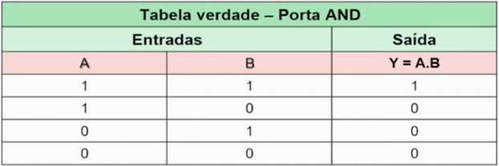
Porta Or (OU)
Nesse caso precisa apenas de um dos operandos ser verdadeiro para a lâmpada ascender, mas se os dois forem verdadeiros também ascendo.

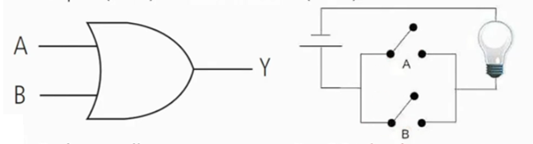
Conforme podemos observar na figura abaixo, a regra é: “se o primeiro operando é 1 ou o segundo operando é 1, ou se os dois operandos forem 1, o resultado é 1, senão o resultado é 0.
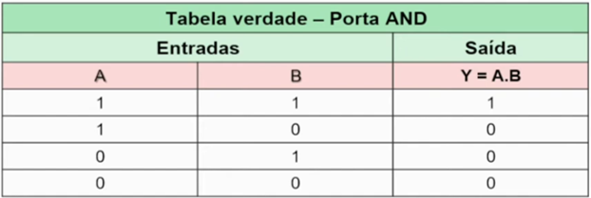

Porta XOR (Ou Exclusivo)
A denominação XOR é a abreviação do termo EXCLUSIVE OR. Trata-se de uma operação de uma operação que aceita dois operandos, binários simples (0 e 1) ou duas entradas (A e B).
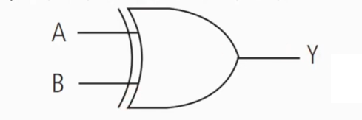

Pode-se dizer que a operação XOR possui como principal função a verificação de igualdade utilizado na fabricação de um testador de igualdade entre valores. Conforme é possível observar na tabela abaixo, a regra é: “se o primeiro operando ou o segundo operando for igual a 1, o resultado é 1; senão, o resultado é 0.” Ou seja, para entradas iguais a saída será 0 e para entradas diferentes a saída será 1.
